

UNIVERSIDAD PERUANA DE CIENCIAS APLICADAS
FACULTAD DE INGENIERÍA
CIENCIAS DE LA COMPUTACIÓN
CURSO: CC209 - DATA MINING TOOLS
PROFESOR: CARLOS FERNANDO MONTOYA CUBAS
NRC: 17496
TRABAJO PARCIAL
GRUPO: 2

INTEGRANTES:

Gomez Rubina, Luis David (U20221C621) - Ciencias de la Computación
Miranda Cárdenas, Sofía (U20191C439) - Ciencias de la Computación

Fecha de Evaluación: Semana 7
Ciclo Académico: 202620

Índice de Contenidos
1. Definición del Problema
1.1 Contexto del problema
1.2 Necesidad o situación que se desea abordar
1.3 Unidad de análisis
1.4 Pregunta principal del proyecto
1.5 Tipo de problema de Data Science
1.6 Utilidad esperada de la solución
1.7 Criterios bajo los cuales se considerará útil el resultado
2. Dataset y Procedencia
2.1 Fuente y procedencia
2.2 Número de observaciones y variables
2.3 Período temporal
2.4 Variable objetivo
2.5 Diccionario de variables relevante
2.6 Licencia o condiciones de uso
2.7 Limitaciones conocidas del dataset
2.8 Justificación de por qué el dataset es adecuado para el problema
3. Análisis Exploratorio de Datos (EDA)
3.1 Distribuciones relevantes
3.2 Análisis de la variable objetivo
3.3 Relaciones entre variables
3.4 Diferencias entre grupos
3.5 Posibles patrones y anomalías
3.6 Problemas de calidad que condicionen decisiones posteriores
4. Calidad y Preparación de Datos
4.1 Valores faltantes
4.2 Duplicados
4.3 Tipos de datos
4.4 Categorías inconsistentes
4.5 Outliers o valores extremos
4.6 Reglas lógicas o de negocio
4.7 Transformaciones realizadas
5. Separación de Datos
5.1 Estrategia de separación
5.2 Proporciones utilizadas
5.3 Razón de dicha elección
5.4 Medidas adoptadas para evitar data leakage
6. Flujo Reproducible de Preprocesamiento
6.1 Matriz de decisiones de herramientas
7. Baseline
8. Modelos Preliminares
9. Evaluación Preliminar
9.1 Métricas seleccionadas y justificación
9.2 Resultados en el conjunto de validación
9.3 Análisis del umbral de decisión
9.4 Interpretación de los resultados
10. Estado del Proyecto y Plan hacia el TF1
Glosario
Siglario
Bibliografía

1.Definicion del Problema
1.1 Contexto del Problema
El cáncer de tiroides es una de las neoplasias malignas del sistema endocrino más comunes a nivel mundial. Su detección temprana y una evaluación precisa del riesgo son fundamentales para definir tratamientos oportunos y evitar intervenciones quirúrgicas innecesarias en pacientes con nódulos benignos. Sin embargo, la evaluación clínica tradicional depende de múltiples factores complejos (historial clínico, exposición a radiación, niveles de hormonas tiroideas como TSH, T3, T4 y características físicas del nódulo como su tamaño), lo que puede generar variabilidad en el diagnóstico y retrasos en la identificación de pacientes de alto riesgo.
1.2 Necesidad o situación que se desea abordar
Existe la necesidad de automatizar y optimizar el proceso de estratificación del riesgo y diagnóstico del cáncer de tiroides basándose en datos clínicos e historiales de los pacientes. Actualmente, los médicos se enfrentan al reto de integrar una gran cantidad de variables heterogéneas (factores de riesgo genéticos, ambientales, hormonales y biométricas) para determinar si un paciente presenta un riesgo elevado o bajo de desarrollar cáncer, así como si el diagnóstico definitivo será benigno o maligno. Se requiere una herramienta objetiva que apoye la toma de decisiones clínicas para reducir el diagnóstico tardío y las biopsias o cirugías innecesarias.
1.3 Unidad de análisis
Cada paciente individual registrado en la base de datos (identificado por Patient_ID), el cual cuenta con un perfil único que abarca datos demográficos, antecedentes médicos, perfiles hormonales y características clínicas de sus nódulos tiroideos.
1.4 Pregunta principal del proyecto
¿Con qué capacidad se puede distinguir un diagnóstico maligno de uno benigno a partir de las características demográficas, antecedentes de exposición, perfil hormonal (TSH, T3, T4) y tamaño del nódulo tiroideo de un paciente, y qué factores aportan esa capacidad predictiva?
1.5 Tipo de problema de Data Science
Clasificación binaria supervisada: predecir el diagnóstico final (Benign vs. Malignant) a partir de las variables del paciente. Las clases están desbalanceadas (23.3 % malignos). La variable Thyroid_Cancer_Risk no se modela como objetivo: se utiliza únicamente como regla de referencia (ver secciones 3.5 y 7).

1.6 Utilidad esperada de la solución
Apoyo a la decisión clínica (CDS): Proveer a los endocrinólogos y oncólogos una herramienta predictiva rápida y confiable que complemente el juicio médico experto.
Optimización de recursos médicos: Reducir la cantidad de procedimientos invasivos (como biopsias o cirugías exploratorias) en pacientes con bajo riesgo o nódulos benignos.
Detección temprana: Identificar de manera proactiva a los pacientes con mayor probabilidad de presentar cuadros malignos, permitiendo iniciar tratamientos oportunos que mejoren el pronóstico de vida.
1.7 Criterios bajo los cuales se considerará útil el resultado
Rendimiento predictivo: superar claramente al baseline trivial en ROC-AUC y PR-AUC, y mejorar el recall de la clase Malignant frente a una regla simple del dominio sin elevar de forma desproporcionada los falsos positivos (precisión mínima aceptable a definir en el TF1). Interpretabilidad clínica: que el modelo permita identificar qué variables tienen mayor peso y que estas sean coherentes con el conocimiento médico. Uso práctico: que el modelo pueda aplicarse a nuevos pacientes mediante un flujo reproducible (Pipeline) y, en el TF1, una interfaz sencilla.
2. Dataset y Procedencia
2.1 Fuente y procedencia
El conjunto de datos proviene de la plataforma pública Kaggle: Thyroid Cancer Risk Prediction Dataset (archivo thyroid_cancer_risk_data.csv). Se trata de un dataset publicado con fines educativos y de investigación que reúne información demográfica, antecedentes, perfil hormonal y características del nódulo tiroideo. [COMPLETAR: autor y URL exacta de la página de Kaggle].
2.2 Número de observaciones y variables
Elemento | Valor
Observaciones (pacientes) | 212 691
Variables totales | 17
Predictoras numéricas | 5 (Age, TSH_Level, T3_Level, T4_Level, Nodule_Size)
Predictoras categóricas | 9 (7 binarias + Country y Ethnicity)
Identificador / excluidas | Patient_ID, Thyroid_Cancer_Risk
Variable objetivo | Diagnosis (Benign / Malignant)
Valores faltantes / duplicados | 0 / 0

2.3 Período temporal
El dataset no incluye fechas ni un período temporal de recolección. Cada fila es una observación transversal de un paciente, por lo que no se requiere un tratamiento temporal (series de tiempo) y la separación de datos puede ser aleatoria estratificada.
2.4 Variable objetivo
La variable objetivo es Diagnosis, con dos clases: Benign (163 196 pacientes, 76.7 %) y Malignant (49 495 pacientes, 23.3 %). La clase positiva de interés es Malignant. La variable Thyroid_Cancer_Risk (Low / Medium / High) no se utiliza como objetivo ni como predictor del modelo principal, por las razones expuestas en la sección 3.6; se emplea únicamente como regla de referencia (baseline del dominio).
2.5 Diccionario de variables relevante
Variable | Tipo | Descripción / valores | Rol
Patient_ID | Entero | Identificador único del paciente | Excluida
Age | Numérica | Edad en años (15–89) | Predictor
Gender | Binaria | Female (60 %) / Male (40 %) | Predictor
Country | Nominal | 10 países (India 20 %, China 15 %, Nigeria 15 %, …) | Predictor
Ethnicity | Nominal | Caucasian, Asian, African, Hispanic, Middle Eastern | Predictor
Family_History | Binaria | Antecedente familiar de cáncer de tiroides (Yes 30 %) | Predictor
Radiation_Exposure | Binaria | Exposición previa a radiación (Yes 15 %) | Predictor
Iodine_Deficiency | Binaria | Deficiencia de yodo (Yes 25 %) | Predictor
Smoking | Binaria | Fumador (Yes 20 %) | Predictor
Obesity | Binaria | Obesidad (Yes 30 %) | Predictor
Diabetes | Binaria | Diabetes (Yes 20 %) | Predictor
TSH_Level | Numérica | Hormona estimulante de tiroides, mIU/L (0.1–10) | Predictor
T3_Level | Numérica | Triyodotironina (0.5–3.5) | Predictor
T4_Level | Numérica | Tiroxina (4.5–12) | Predictor
Nodule_Size | Numérica | Tamaño del nódulo en cm (0–5) | Predictor
Thyroid_Cancer_Risk | Ordinal | Low / Medium / High (puntaje precalculado) | Excluida (referencia)
Diagnosis | Binaria | Benign / Malignant | Objetivo

2.6 Licencia o condiciones de uso
El dataset es de acceso público en Kaggle y se utiliza exclusivamente con fines académicos. [COMPLETAR: licencia exacta indicada en la página del dataset, por ejemplo CC0, CC BY 4.0 u otra]. Los datos no contienen información personal identificable (el Patient_ID es un correlativo).
2.7 Limitaciones conocidas del dataset
• Origen probablemente sintético. Las variables numéricas tienen distribuciones uniformes, las hormonas no se correlacionan entre sí (en la realidad TSH y T4 están relacionadas), la composición étnica es idéntica en todos los países y las proporciones de las binarias son números redondos (60/40, 70/30, 85/15). Los resultados no deben extrapolarse a pacientes reales.
• Señal predictiva débil. El perfil hormonal, el tamaño del nódulo y la edad no difieren entre benignos y malignos.
• Variable de riesgo de origen desconocido. Thyroid_Cancer_Risk es un puntaje precalculado sin documentación sobre cómo ni cuándo se obtuvo; además, las categorías Low y Medium son indistinguibles.
• Ausencia de variables clínicas clave, como la clasificación ecográfica (TI-RADS), la citología (Bethesda) o las características morfológicas del nódulo.
• Sin dimensión temporal ni información sobre unidades exactas de laboratorio.
2.8 Justificación de por qué el dataset es adecuado para el problema
A pesar de sus limitaciones, el dataset es adecuado para el objetivo académico del proyecto: (1) contiene una variable objetivo binaria claramente definida; (2) su tamaño (más de 212 mil registros) permite separar train, validation y test con estimaciones estables; (3) combina variables numéricas y categóricas, lo que obliga a diseñar un preprocesamiento diferenciado; (4) presenta desbalance de clases, que exige elegir métricas apropiadas; y (5) sus problemas de validez son en sí mismos un caso de estudio sobre análisis crítico, fuga de información e interpretación responsable.
3. Análisis Exploratorio de Datos (EDA)
El EDA se organizó en torno a preguntas concretas: ¿qué tan desbalanceado está el diagnóstico?, ¿qué variables diferencian a los pacientes malignos de los benignos?, ¿qué relación existe entre el puntaje de riesgo y el diagnóstico? y ¿hay patrones que comprometan la validez de los datos? En cada caso se distingue lo que muestran los datos de la interpretación del grupo.
3.1 Distribuciones relevantes
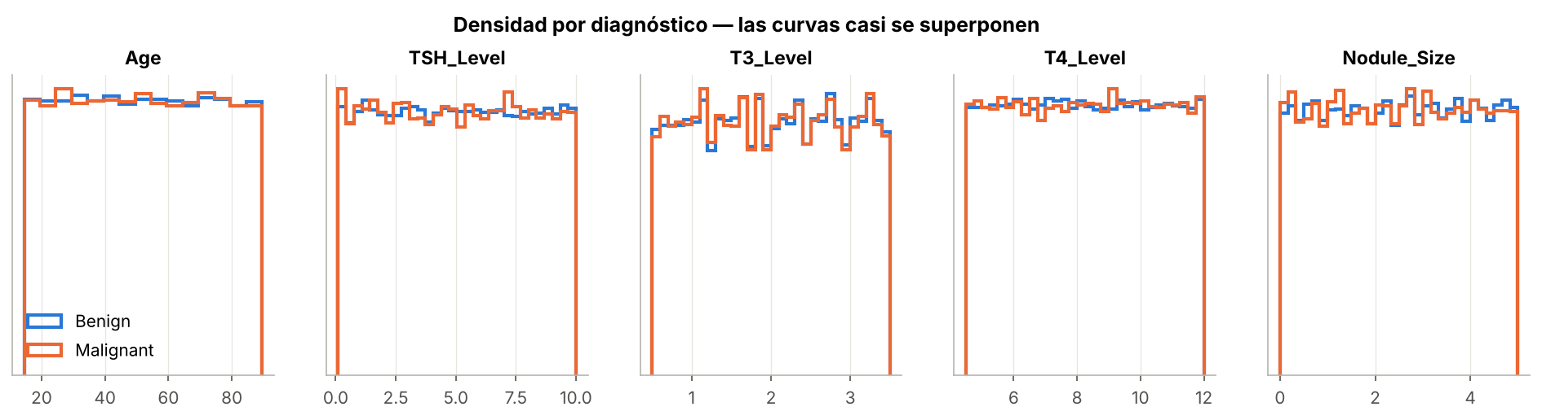
Figura 1. Densidad de las variables numéricas según diagnóstico.
Variable | Media Benign | Media Malignant | Diferencia | p-valor (Mann-Whitney)
Age | 51.917 | 51.923 | 0.006 | 0.958
TSH_Level | 5.049 | 5.031 | −0.018 | 0.219
T3_Level | 2.003 | 1.998 | −0.005 | 0.270
T4_Level | 8.245 | 8.251 | 0.006 | 0.575
Nodule_Size | 2.506 | 2.496 | −0.010 | 0.220

Lo que muestran los datos: las cinco variables numéricas tienen distribuciones aproximadamente uniformes y prácticamente idénticas en ambos grupos; ninguna diferencia es estadísticamente significativa (p > 0.2).
Interpretación del grupo: en este dataset ni el perfil hormonal ni el tamaño del nódulo discriminan el diagnóstico. Esto contradice la evidencia clínica y constituye una primera señal de que los datos fueron generados de manera sintética. No significa que estas variables carezcan de importancia en pacientes reales.
3.2 Análisis de la variable objetivo
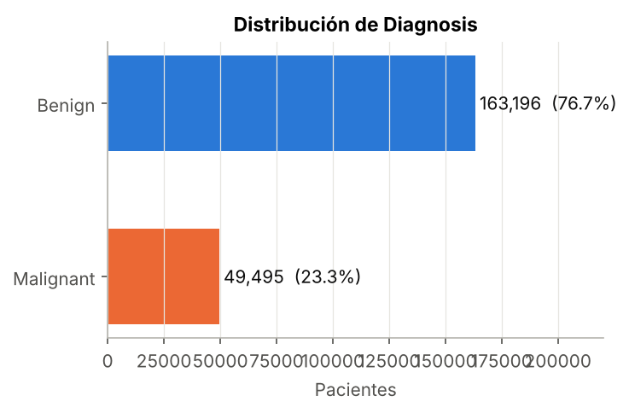
Figura 2. Distribución de la variable objetivo Diagnosis.
Lo que muestran los datos: 76.7 % de los pacientes son benignos y 23.3 % malignos (razón aproximada 3.3 : 1).
Interpretación del grupo: el desbalance es moderado. Un modelo que prediga siempre «Benign» obtendría 76.7 % de accuracy sin detectar ningún caso maligno; por ello se descarta la accuracy como métrica principal y se emplean recall, precisión, F1, ROC-AUC y PR-AUC, junto con separación estratificada y pesos balanceados por clase.
3.3 Relaciones entre variables
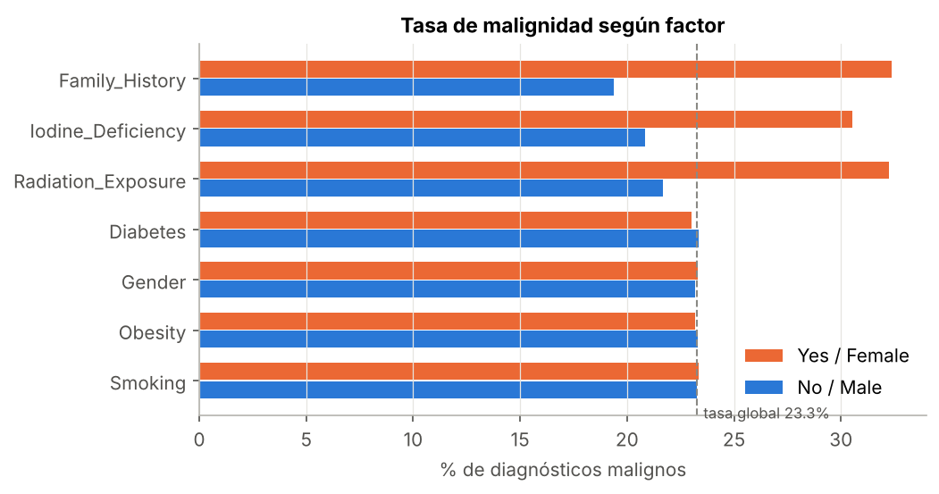
Figura 3. Porcentaje de diagnósticos malignos según cada factor binario.
Factor | % malignos (Sí) | % malignos (No) | Riesgo relativo | V de Cramér
Family_History | 32.4 % | 19.4 % | 1.67 | 0.141
Iodine_Deficiency | 30.5 % | 20.9 % | 1.46 | 0.099
Radiation_Exposure | 32.2 % | 21.7 % | 1.49 | 0.089
Diabetes | 23.0 % | 23.3 % | 0.99 | 0.003
Gender (Female vs Male) | 23.3 % | 23.2 % | 1.01 | 0.001
Obesity | 23.2 % | 23.3 % | 1.00 | 0.001
Smoking | 23.3 % | 23.3 % | 1.00 | 0.001

Lo que muestran los datos: solo el antecedente familiar, la exposición a radiación y la deficiencia de yodo elevan la tasa de malignidad (riesgo relativo entre 1.46 y 1.67). Tabaquismo, obesidad, diabetes y sexo presentan tasas iguales a la global.
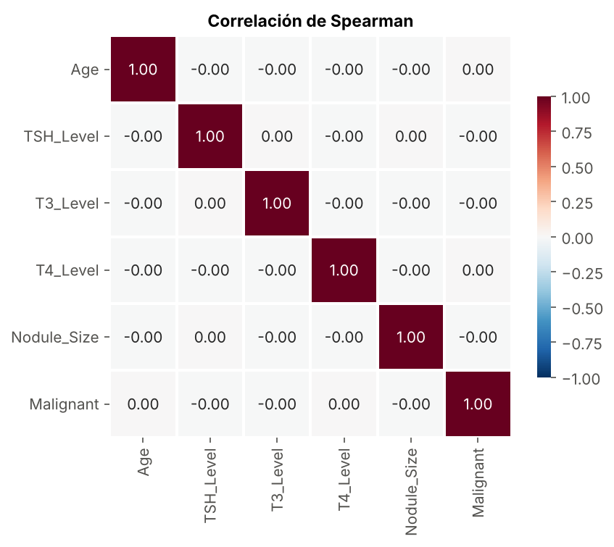
Figura 4. Matriz de correlación de Spearman entre variables numéricas y el diagnóstico.
Interpretación del grupo: los tres factores con efecto son factores de riesgo reconocidos en la literatura. Sin embargo, el tamaño del efecto es pequeño (V de Cramér ≤ 0.14). Las correlaciones entre variables numéricas son nulas (incluida TSH–T4, que fisiológicamente deberían relacionarse), por lo que no existe multicolinealidad pero sí una nueva señal de generación independiente de las variables.
3.4 Diferencias entre grupos
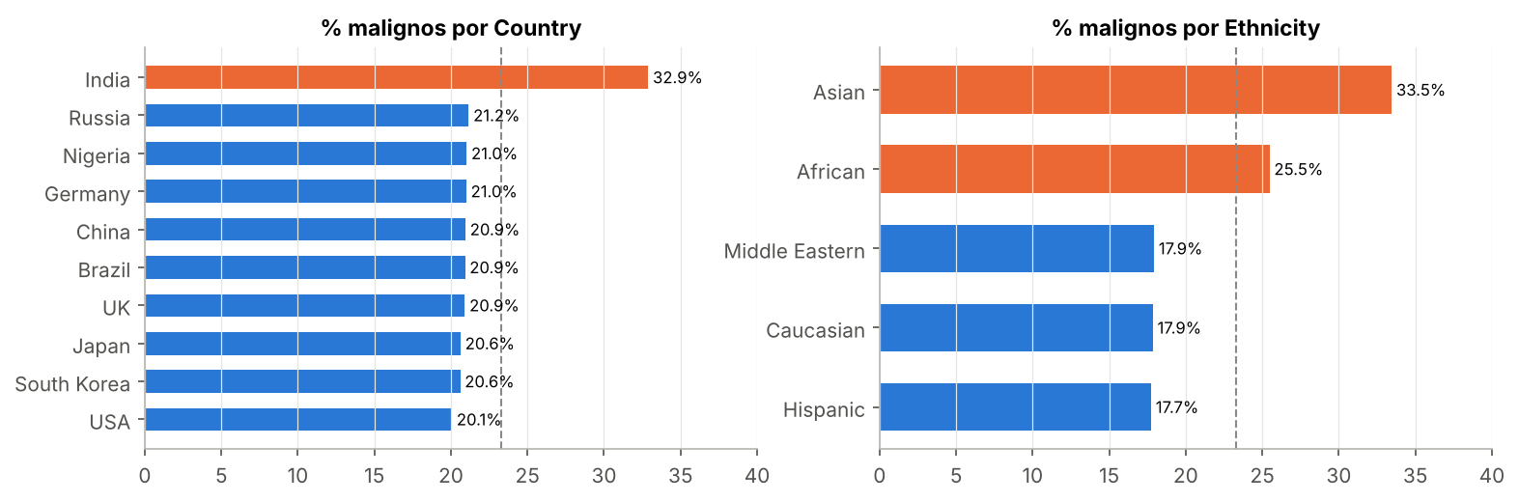
Figura 5. Porcentaje de diagnósticos malignos por país y por etnia.
Lo que muestran los datos: India (≈ 33 %) y la etnia Asian (≈ 33.5 %) presentan una proporción de malignos claramente superior; African está levemente por encima (≈ 25.5 %) y el resto de grupos se ubica entre 18 % y 21 %.
Interpretación del grupo: es la diferencia entre grupos más marcada del dataset. No obstante, debe leerse con cautela: dado el origen sintético, puede reflejar una regla del generador de datos y no un efecto geográfico o étnico real.
3.5 Posibles patrones y anomalías
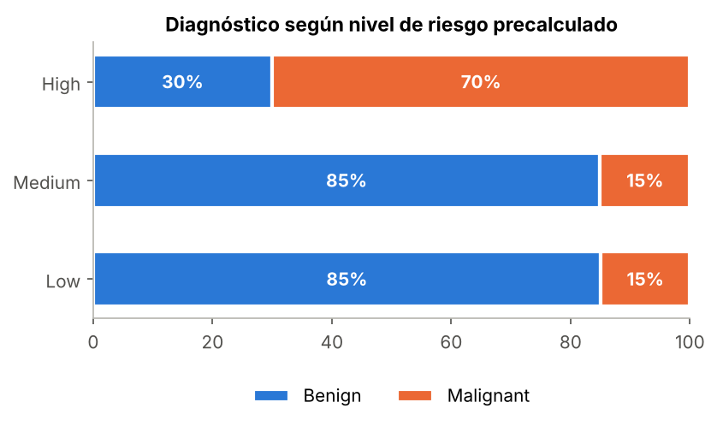
Figura 6. Diagnóstico según el nivel de riesgo precalculado (Thyroid_Cancer_Risk).
Lo que muestran los datos: los pacientes con riesgo High tienen 70 % de diagnósticos malignos, mientras que Low y Medium tienen exactamente la misma tasa (≈ 15 %) y el mismo perfil de factores. Los pacientes High concentran los factores con efecto: 63 % tiene antecedente familiar (vs 24 %), 44 % es de India (vs 16 %) y 56 % es de etnia asiática (vs 20 %).
Interpretación del grupo: Thyroid_Cancer_Risk se comporta como un puntaje derivado de los mismos factores y muy cercano al resultado. Como se desconoce cómo y cuándo se calculó, su uso como predictor podría introducir fuga de información; por ello se excluye del modelo y se utiliza como regla baseline del dominio («High ⇒ Malignant»). Además, la categoría Medium no aporta información distinta de Low.
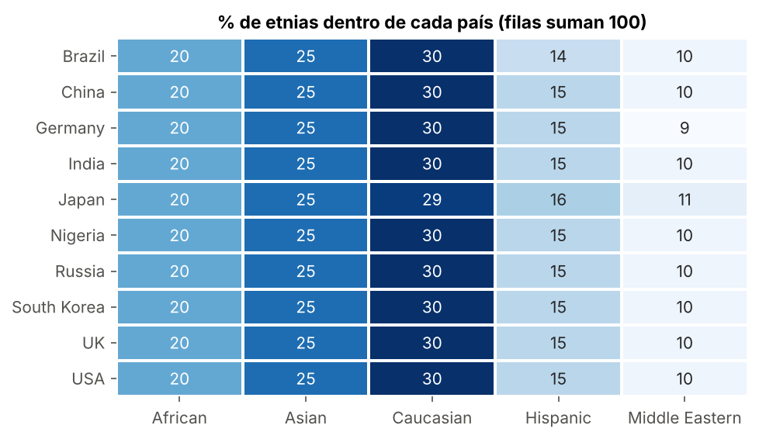
Figura 7. Composición étnica dentro de cada país (porcentaje por fila).
Lo que muestran los datos: la distribución étnica es la misma en todos los países (≈ 30 % Caucasian, 25 % Asian, 20 % African, 15 % Hispanic, 10 % Middle Eastern), incluso en Nigeria o Japón.
Interpretación del grupo: este patrón es imposible en una población real y confirma que el dataset es sintético. Las conclusiones del proyecto serán válidas sobre este conjunto de datos y no deben generalizarse a la práctica clínica.
3.6 Problemas de calidad que condicionen decisiones posteriores
• Thyroid_Cancer_Risk es redundante y potencialmente con fuga: se excluye de los predictores.
• Señal concentrada en pocas variables (antecedente familiar, radiación, yodo, India / Asian): se espera un techo de desempeño moderado, independientemente del algoritmo.
• Desbalance de clases (23.3 % malignos): obliga a estratificar y a usar métricas centradas en la clase positiva.
• Valores hormonales poco plausibles en combinación (TSH alta con T4 alta): se documentan como riesgo, pero no se corrigen por falta de criterio clínico y de información sobre unidades.
4. Calidad y Preparación de Datos
El análisis de calidad se implementó en src/data.py (funciones quality_report y clean) y en la sección 4 del notebook. Para cada aspecto se presenta el hallazgo y la decisión adoptada con su justificación.
4.1 Valores faltantes
No existen valores faltantes en ninguna de las 17 columnas (212 691 valores no nulos por columna). Decisión: no se imputa ni se elimina ningún registro. Aun así, el Pipeline incluye SimpleImputer (mediana para numéricas y moda para categóricas) para que el flujo sea robusto si en el uso real llegan datos incompletos; al estar dentro del Pipeline, sus parámetros se aprenden solo con train.
4.2 Duplicados
Se verificaron filas duplicadas sin considerar el identificador (0 casos) y valores repetidos de Patient_ID (0 casos). Decisión: no se elimina ningún registro; cada fila corresponde a un paciente distinto, lo que además permite una separación aleatoria sin riesgo de que un mismo paciente aparezca en train y en test.
4.3 Tipos de datos
Age es entera; TSH_Level, T3_Level, T4_Level y Nodule_Size son decimales; las 11 restantes son texto (9 predictoras categóricas, Thyroid_Cancer_Risk y Diagnosis). Todos los tipos son coherentes con su contenido. Decisión: las numéricas se mantienen como tales y las categóricas se codifican con One-Hot dentro del Pipeline; Diagnosis se convierte a 0/1 (Malignant = 1).
4.4 Categorías inconsistentes
Se revisaron los valores únicos de cada variable categórica y se comprobó que no existen variantes por mayúsculas, espacios o errores de escritura (al normalizar el texto, ninguna categoría colapsa con otra). Decisión: únicamente se eliminan espacios sobrantes como medida preventiva; no se cambian mayúsculas para no alterar valores como UK o USA.
4.5 Outliers o valores extremos
Variable | Mínimo | Máximo | Outliers (IQR) | Fuera de rango válido
Age | 15 | 89 | 0 | 0
TSH_Level | 0.1 | 10.0 | 0 | 0
T3_Level | 0.5 | 3.5 | 0 | 0
T4_Level | 4.5 | 12.0 | 0 | 0
Nodule_Size | 0.0 | 5.0 | 0 | 0

Al tener distribuciones uniformes con límites definidos, la regla del rango intercuartílico no detecta valores atípicos y todos los valores caen en rangos válidos. Decisión: no se eliminan ni recortan valores, porque son plausibles y eliminarlos solo reduciría información sin justificación.
4.6 Reglas lógicas o de negocio
Regla verificada | Registros | %
TSH fuera del rango de referencia (0.4–4.5 mIU/L) | 124 472 | 58.5 %
TSH alta (> 4.5) y T4 alta (> 11) simultáneamente | 15 609 | 7.3 %
Edad menor de 18 años | 8 571 | 4.0 %
Nodule_Size = 0 (sin nódulo medible) | 196 | 0.1 %

Más de la mitad de los pacientes tiene TSH fuera del rango de referencia y un 7.3 % presenta TSH y T4 altas a la vez, combinación fisiológicamente poco habitual. Decisión: se documentan como riesgo para la validez del análisis, pero no se corrigen ni eliminan, porque el grupo no cuenta con criterio clínico ni con información sobre las unidades de laboratorio para afirmar que son errores. Los menores de edad y los nódulos de tamaño 0 se conservan por ser casos posibles.
4.7 Transformaciones realizadas
• Exclusión de variables: Patient_ID (identificador sin información) y Thyroid_Cancer_Risk (puntaje con posible fuga de información, sección 3.5).
• Limpieza determinista (antes del split, sin parámetros aprendidos): eliminación de espacios, verificación de duplicados y de rangos válidos. Al no aprender nada de los datos, no genera fuga.
• Variables numéricas: imputación por mediana y estandarización (StandardScaler) solo para la Regresión Logística, que es sensible a la escala. Los modelos de árboles reciben las numéricas sin escalar.
• Variables categóricas: imputación por moda y One-Hot Encoding con drop='if_binary' (las binarias generan una sola columna) y handle_unknown='ignore' (robustez ante categorías nuevas). Resultado: 27 variables transformadas.
5. Separación de Datos
5.1 Estrategia de separación
Se aplicó un hold-out estratificado en tres partes (train / validation / test) con semilla fija (random_state = 42), complementado con validación cruzada estratificada de 5 folds sobre el conjunto de entrenamiento para medir la estabilidad de los modelos.
5.2 Proporciones utilizadas
Conjunto | Registros | % del total | % Malignant | Uso
Train | 148 883 | 70 % | 23.27 % | Ajuste de transformaciones y modelos; CV de 5 folds
Validation | 31 904 | 15 % | 23.27 % | Comparación y selección de modelos (TP1)
Test | 31 904 | 15 % | 23.27 % | Reservado: evaluación final única en el TF1

5.3 Razón de dicha elección
Con más de 212 mil registros, un 15 % (≈ 32 mil pacientes) es suficiente para obtener estimaciones estables de las métricas. La estratificación garantiza que la proporción de malignos (23.3 %) sea idéntica en las tres partes. Al no existir dimensión temporal ni pacientes repetidos, una partición aleatoria es válida. Mantener un test intacto hasta el TF1 evita sobreajustar las decisiones al conjunto de evaluación final.
5.4 Medidas adoptadas para evitar data leakage
• La separación se realiza antes de cualquier transformación con parámetros.
• Imputación, escalado y codificación están dentro de un Pipeline y se ajustan solo con train (y dentro de cada fold durante la validación cruzada).
• Se excluye Thyroid_Cancer_Risk, cuyo origen es desconocido y que está fuertemente asociado al diagnóstico.
• El conjunto de test no se utiliza en el TP1: la comparación de modelos se hace solo con validation.
6. Flujo Reproducible de Preprocesamiento
El preprocesamiento se implementó con Pipeline y ColumnTransformer de scikit-learn (src/features.py). Cada modelo es un Pipeline completo «preprocesamiento + estimador», de modo que al llamar a fit() con train las transformaciones se ajustan únicamente con esos datos y se aplican igual en validation, test y en el uso futuro del modelo.
Tipo de variable | Columnas | Transformaciones | Momento de ajuste
Numéricas | Age, TSH_Level, T3_Level, T4_Level, Nodule_Size | SimpleImputer(median) → StandardScaler (solo Regresión Logística) | fit() sobre train
Categóricas | Gender, Family_History, Radiation_Exposure, Iodine_Deficiency, Smoking, Obesity, Diabetes, Country, Ethnicity | SimpleImputer(most_frequent) → OneHotEncoder(drop='if_binary', handle_unknown='ignore') | fit() sobre train
Excluidas | Patient_ID, Thyroid_Cancer_Risk | remainder='drop' | —

El repositorio está organizado en carpetas data/, notebooks/, src/, models/ y reports/. Todo el flujo puede reproducirse con «pip install -r requirements.txt» y «python -m src.train», o ejecutando el notebook 01_TP1_thyroid.ipynb. Los modelos entrenados se guardan en models/ como archivos .joblib.
6.1 Matriz de decisiones de herramientas
Necesidad | Herramienta elegida | Alternativa considerada | Justificación
EDA | pandas, matplotlib, seaborn, scipy | ydata-profiling | Gráficos orientados a preguntas y pruebas estadísticas (χ², Mann-Whitney, V de Cramér) en lugar de un reporte automático.
Preparación | Pipeline + ColumnTransformer | Transformaciones manuales en pandas | Evita fuga de información y permite reutilizar el mismo flujo en inferencia.
Modelamiento | Regresión Logística, Random Forest, HistGradientBoosting | XGBoost / LightGBM | HGB ofrece boosting eficiente sin dependencias adicionales; LR aporta interpretabilidad.
Experimentación | StratifiedKFold (TP1); Optuna + MLflow (TF1) | GridSearchCV | Optuna explora el espacio de hiperparámetros de forma más eficiente; MLflow registra cada configuración.
Interpretabilidad | Coeficientes LR (TP1); SHAP (TF1) | Permutation importance | SHAP permite explicaciones globales y por paciente.
Despliegue | Streamlit (TF1) | FastAPI | Interfaz sencilla para demostrar el uso del modelo fuera del notebook.

7. Baseline
Para responder si el modelo mejora realmente frente a una solución trivial, se definieron tres referencias:
Baseline | Descripción | Recall | Precisión | ROC-AUC | PR-AUC
Siempre Benign | DummyClassifier(most_frequent) | 0.000 | 0.000 | 0.500 | 0.233
Dummy estratificado | Predice al azar respetando la proporción de clases | 0.226 | 0.227 | 0.496 | 0.231
Regla del dominio | Malignant si Thyroid_Cancer_Risk = High | 0.453 | 0.701 | 0.701 | 0.465

Interpretación del grupo: los Dummy representan el piso mínimo (equivalente al azar). La regla del dominio es una referencia exigente: resume el conocimiento previo incorporado en el puntaje de riesgo. Un modelo útil debería al menos igualarla sin utilizar esa variable.
8. Modelos Preliminares
Se compararon tres alternativas, todas con class_weight='balanced' para compensar el desbalance:
• Regresión Logística: modelo lineal e interpretable (sus coeficientes son log-odds). Es adecuado si el efecto de los factores binarios es aditivo.
• Random Forest (200 árboles, profundidad máxima 12, mínimo 20 muestras por hoja): captura interacciones y no linealidades sin necesidad de escalar.
• HistGradientBoosting (200 iteraciones, learning rate 0.1): boosting basado en histogramas, eficiente con 150 mil registros.
Modelo | ROC-AUC CV (media) | Desv. estándar | Tiempo (s)
Regresión Logística | 0.670 | 0.003 | ≈ 5
Random Forest | 0.696 | 0.003 | ≈ 72
HistGradientBoosting | 0.695 | 0.002 | ≈ 15

Lo que muestran los datos: la desviación de ROC-AUC entre los 5 folds es muy baja (≤ 0.003), por lo que las diferencias observadas no dependen de una partición favorable. Los dos modelos de árboles superan a la Regresión Logística.
9. Evaluación Preliminar
9.1 Métricas seleccionadas y justificación
• Recall de Malignant: en triaje oncológico un falso negativo (paciente maligno no detectado) es el error más costoso.
• Precisión de Malignant: cada falso positivo implica estudios innecesarios (biopsias, ansiedad, costos).
• F1: resume el equilibrio entre recall y precisión.
• ROC-AUC: mide la capacidad de ordenar pacientes por riesgo, independientemente del umbral.
• PR-AUC: más informativa que ROC-AUC con clases desbalanceadas; su valor de referencia es la prevalencia (0.233).
9.2 Resultados en el conjunto de validación
Modelo | Recall | Precisión | F1 | Especificidad | ROC-AUC | PR-AUC
Dummy estratificado | 0.226 | 0.227 | 0.227 | 0.767 | 0.496 | 0.231
Regla dominio (Risk = High) | 0.453 | 0.701 | 0.550 | 0.941 | 0.701 | 0.465
Regresión Logística | 0.615 | 0.352 | 0.448 | 0.657 | 0.670 | 0.435
Random Forest | 0.453 | 0.700 | 0.550 | 0.941 | 0.697 | 0.499
HistGradientBoosting | 0.453 | 0.700 | 0.550 | 0.941 | 0.700 | 0.500

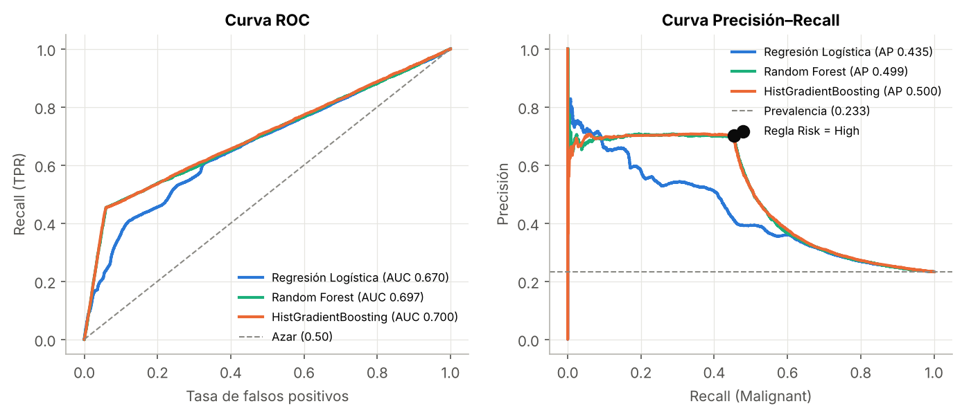
Figura 8. Curvas ROC y Precisión–Recall de los modelos en validación.
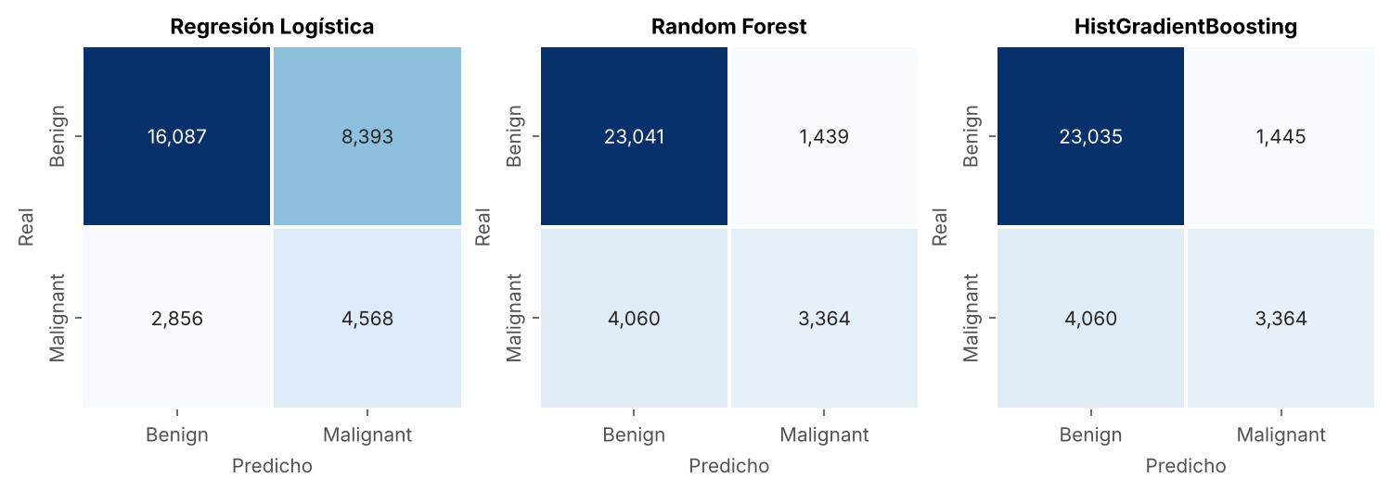
Figura 9. Matrices de confusión en validación (umbral 0.5).
9.3 Análisis del umbral de decisión (HistGradientBoosting)
Recall objetivo | Umbral | Precisión | % de pacientes marcados como positivos
0.45 | 0.836 | 0.701 | 14.9 %
0.60 | 0.378 | 0.377 | 37.0 %
0.80 | 0.368 | 0.272 | 68.4 %
0.90 | 0.361 | 0.249 | 84.2 %
0.95 | 0.351 | 0.240 | 92.2 %

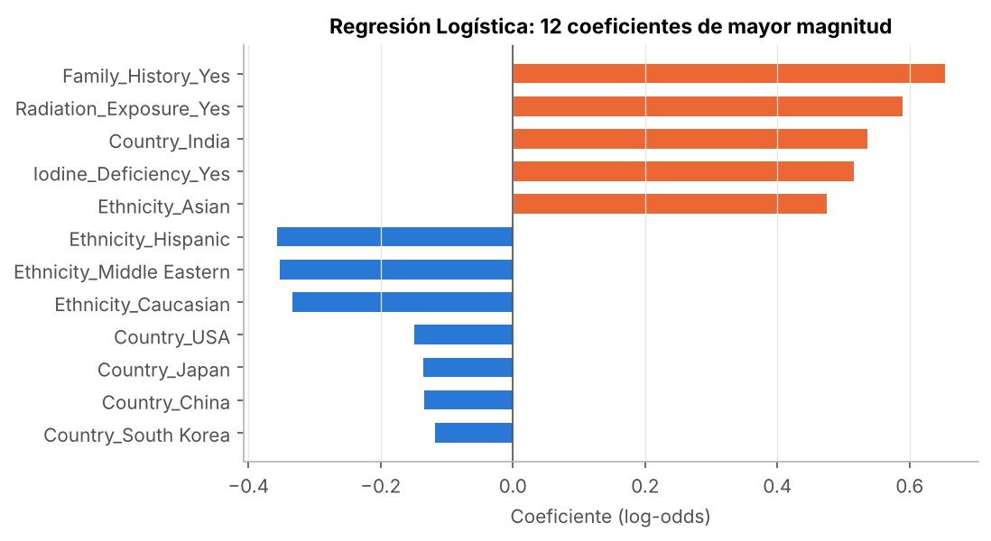
Figura 10. Coeficientes de mayor magnitud de la Regresión Logística.
9.4 Interpretación de los resultados
Lo que muestran los datos: HistGradientBoosting y Random Forest alcanzan ROC-AUC ≈ 0.70 y PR-AUC ≈ 0.50, frente a 0.50 y 0.23 del Dummy. Con umbral 0.5 detectan el 45 % de los malignos con 70 % de precisión y 94 % de especificidad. La Regresión Logística logra más recall (0.62) pero con precisión de solo 0.35. Las predicciones de HistGradientBoosting coinciden al 100 % con la regla «Risk = High»; solo mejoran levemente el ordenamiento (PR-AUC 0.500 frente a 0.465). Para alcanzar un recall de 90 % la precisión cae a 0.25 (casi igual a la prevalencia) y habría que marcar como positivos al 84 % de los pacientes.
Interpretación del grupo: los modelos aprenden señal real (muy por encima del azar), pero esa señal se limita a los factores identificados en el EDA, lo que confirman los coeficientes de la Regresión Logística (antecedente familiar, deficiencia de yodo, radiación, India y etnia asiática). El techo de desempeño lo impone el dataset y no el algoritmo. El criterio planteado inicialmente (recall mayor a 90 %) no es alcanzable con una precisión útil, por lo que se reformula como «maximizar el recall de Malignant manteniendo una precisión mínima aceptable», con el umbral definido en el TF1 a partir de un costo explícito de errores. Como hipótesis por verificar, el patrón sugiere que el generador asignó primero el nivel de riesgo a partir de los factores y luego el diagnóstico a partir del riesgo; si es así, ningún modelo podría superar sustancialmente este techo.
10. Estado del Proyecto y Plan hacia el TF1
10.1 Principales hallazgos
• El diagnóstico está desbalanceado (23.3 % malignos).
• Solo el antecedente familiar, la radiación, la deficiencia de yodo, India y la etnia asiática se asocian con malignidad; hormonas, nódulo, edad, sexo, tabaquismo, obesidad y diabetes no aportan.
• El dataset muestra señales claras de ser sintético.
• Thyroid_Cancer_Risk es un puntaje redundante y con posible fuga: se excluyó y se usó como baseline del dominio.
• El mejor modelo preliminar es HistGradientBoosting (ROC-AUC 0.700, PR-AUC 0.500), que iguala a la regla del dominio sin usar esa variable.
10.2 Problemas aún no resueltos
• Definir el umbral de decisión según un costo explícito de falsos negativos frente a falsos positivos.
• Verificar si existen interacciones entre factores que los modelos aún no aprovechan.
• Confirmar la autoría y licencia del dataset.
10.3 Limitaciones identificadas
• Validez externa muy limitada: los resultados no se pueden extrapolar a pacientes reales.
• Se desconoce el proceso de generación de Diagnosis y de Thyroid_Cancer_Risk.
• Faltan variables clínicas determinantes (ecografía TI-RADS, citología Bethesda).
10.4 Mejoras y actividades previstas para el TF1
# | Actividad | Herramienta | Semana
1 | Ajuste de hiperparámetros con validación cruzada | Optuna | 8–9
2 | Registro de experimentos (configuración → métricas) | MLflow | 8–9
3 | Selección de umbral por costo y calibración de probabilidades | scikit-learn | 10
4 | Interpretabilidad global y local | SHAP | 11
5 | Análisis de errores (falsos negativos con perfil de riesgo bajo) | pandas, SHAP | 11–12
6 | Técnica adicional justificada: clustering de perfiles de riesgo | K-Means / UMAP | 12
7 | Evaluación final única sobre test | scikit-learn | 13
8 | Demo de uso (formulario → probabilidad de malignidad) | Streamlit | 13–14
9 | README final, documentación y presentación | — | 14–15

10.5 Declaración de uso de IA generativa
Se utilizó un asistente de IA generativa (Claude) como apoyo para organizar el código, la estructura del repositorio y la redacción del informe. El grupo revisó, ejecutó y validó todos los resultados y es responsable de su análisis e interpretación.
Glosario
• Baseline: modelo o regla simple que sirve como referencia mínima de desempeño.
• Data leakage (fuga de información): uso, durante el entrenamiento, de información que no estaría disponible al momento de predecir.
• Estratificación: separación de datos que mantiene la proporción de clases en cada subconjunto.
• One-Hot Encoding: representación de una variable categórica mediante columnas binarias.
• Pipeline: secuencia encadenada de transformaciones y modelo que se ajusta y aplica como una sola unidad.
• Recall (sensibilidad): proporción de casos positivos reales que el modelo detecta.
• Precisión: proporción de predicciones positivas que son correctas.
• Especificidad: proporción de casos negativos reales correctamente identificados.
Siglario
Sigla | Significado
AUC | Area Under the Curve (área bajo la curva)
CV | Cross-Validation (validación cruzada)
EDA | Exploratory Data Analysis (análisis exploratorio de datos)
FN / FP | Falso negativo / Falso positivo
HGB | HistGradientBoosting
IQR | Interquartile Range (rango intercuartílico)
LR | Logistic Regression (Regresión Logística)
PR | Precision–Recall
ROC | Receiver Operating Characteristic
SHAP | SHapley Additive exPlanations
T3 / T4 | Triyodotironina / Tiroxina
TSH | Thyroid-Stimulating Hormone (hormona estimulante de tiroides)

Bibliografía
Bray, F., Laversanne, M., Sung, H., et al. (2024). Global cancer statistics 2022: GLOBOCAN estimates of incidence and mortality worldwide for 36 cancers in 185 countries. CA: A Cancer Journal for Clinicians, 74(3), 229–263.
Haugen, B. R., Alexander, E. K., Bible, K. C., et al. (2016). 2015 American Thyroid Association Management Guidelines for Adult Patients with Thyroid Nodules and Differentiated Thyroid Cancer. Thyroid, 26(1), 1–133.
Pedregosa, F., Varoquaux, G., Gramfort, A., et al. (2011). Scikit-learn: Machine Learning in Python. Journal of Machine Learning Research, 12, 2825–2830.
Saito, T., & Rehmsmeier, M. (2015). The precision-recall plot is more informative than the ROC plot when evaluating binary classifiers on imbalanced datasets. PLoS ONE, 10(3), e0118432.
Kaggle. Thyroid Cancer Risk Prediction Dataset. [COMPLETAR: autor, año y URL].

